LAPORAN PRAKTIKUM INTERNET OF THINGS (IoT)

Fakultas Vokasi, Universitas Brawijaya

**Praktik Akses API Melalui**

**Simulasi WOKWI**

*Nadila Yanuarika Rimawati*

*Fakultas Vokasi, Universitas Brawijaya*

*Email:* [*nadiladila751@student.ub.ac.id*](mailto:nadiladila751@student.ub.ac.id)

**Abstract**

Perkembangan Internet of Things (IoT) memungkinkan perangkat mikrokontroler seperti *ESP32* untuk berkomunikasi dengan server melalui *API*. Dalam praktikum ini, dilakukan simulasi menggunakan *WOKWI* untuk menguji pengiriman data dari *sensor DHT22* ke server melalui protokol *HTTP POST*. Hasil praktikum menunjukkan bahwa data suhu dan kelembaban berhasil dikirim dan diterima dengan respon HTTP 201, menandakan komunikasi yang berhasil antara ESP32 dan server.

**Kata Kunci:** ESP32, API, WOKWI, sensor DHT22, HTTP POST.

**1. Introduction**

* 1. **Latar belakang**

IoT semakin berkembang dalam berbagai bidang, termasuk pemantauan lingkungan yang memanfaatkan sensor untuk mengirimkan data ke sistem berbasis web. ESP32 adalah salah satu mikrokontroler yang sering digunakan untuk proyek IoT karena mendukung konektivitas WiFi. Namun, pengujian perangkat keras dapat menjadi tantangan karena keterbatasan alat dan lingkungan. Oleh karena itu, WOKWI sebagai simulator ESP32 menjadi solusi untuk menguji komunikasi antara sensor dan server secara virtual sebelum implementasi pada perangkat fisik.

* 1. **Tujuan eksperimen**

1. Memahami konsep komunikasi IoT menggunakan ESP32 dan API.
2. Mempelajari cara mengirimkan data sensor ke server melalui HTTP POST.
3. Menggunakan simulator WOKWI untuk menguji pengiriman data secara virtual.
4. Memverifikasi keberhasilan pengiriman data dengan melihat respon dari server.

**2. Methodology**

**2.1 Tools & Materials (Alat dan Bahan)**

Laptop, VS Code, XAMPP, phpMyAdmin, Herd, Laravel 11, Postman, Ngrok, dan koneksi internet.

**2.2 Implementation Steps (Langkah Implementasi)**

1. Dari tugas pada bab 12 (tugas sebelumnya) jalankan API nya terlebih dahulu meggunakan perintah di terminal pada folder tugas bab 12: **php artisan serve** atau jika tidak bisa gunakan **php -S 127.0.0.1:8000 -t public.**

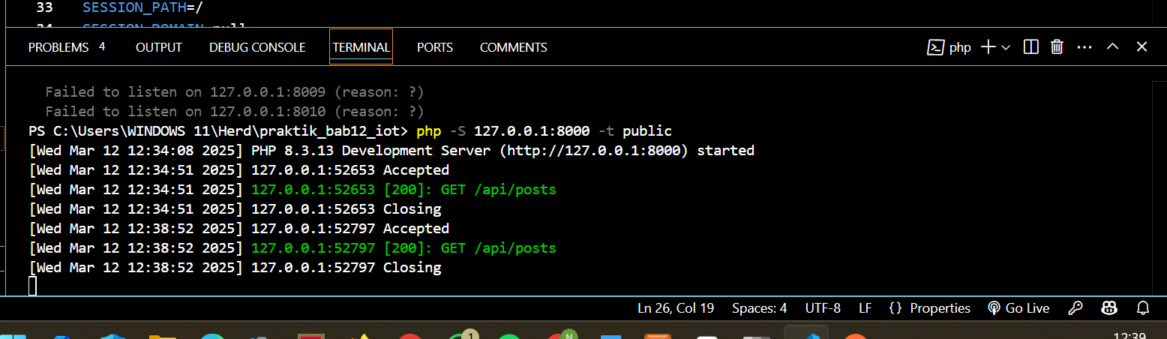

1. Buka project bab 12 di platform Laravel

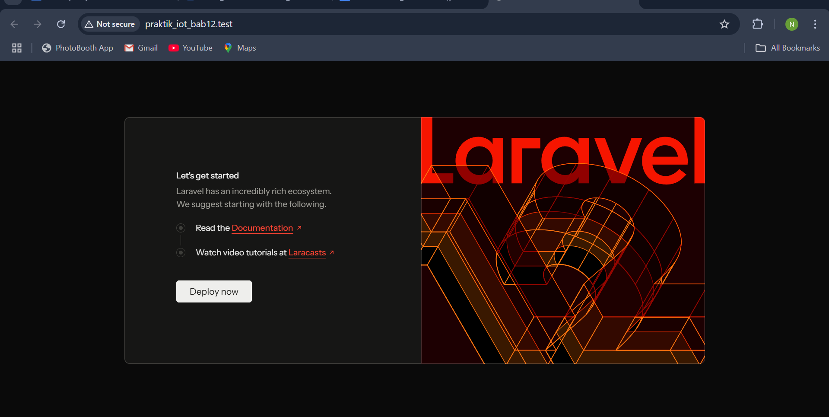

1. Buat file baru wokwi simulator di platform.io

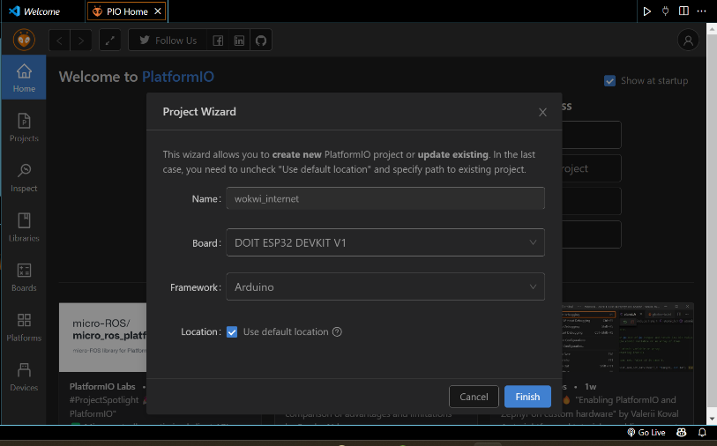

1. Pada file **main.cpp** isi kode berikut

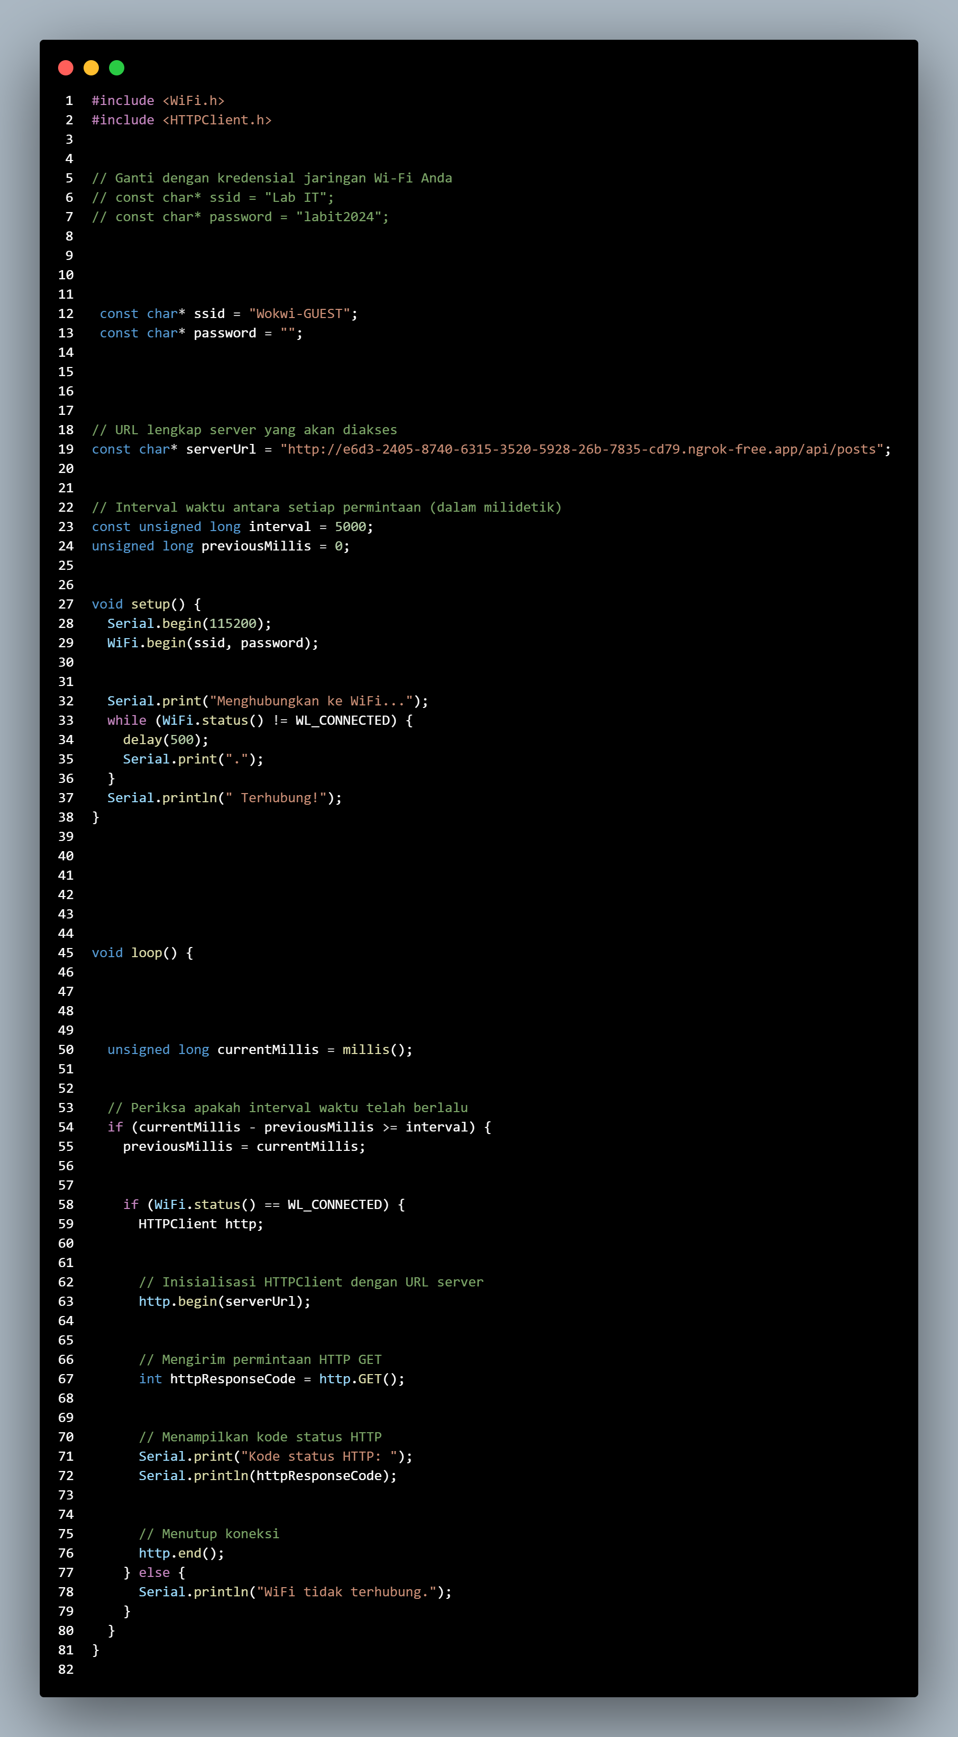

1. Setelah terisi jangan lupa untuk centang terlebih dahulu pada vscode sampai tertera “SUCCESS”.

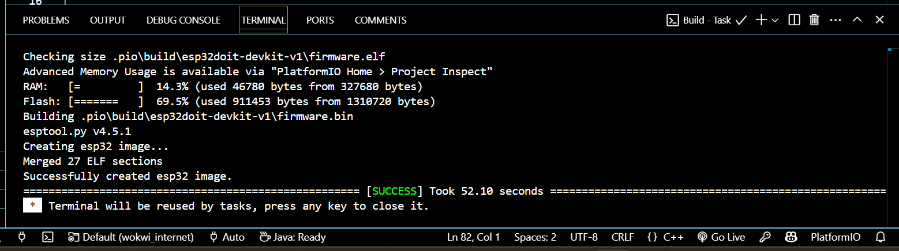

1. Kemudian buka Ngrok yang sudah terinstall pada bab sebelumnya klik 2x, lalu akan diarahkan ke cmd lalu jalankan perintah konfigurasi yang ada pada akun Ngrok di cmd, lalu ketikkan perintah ini: **ngrok http --scheme=http 8000.**

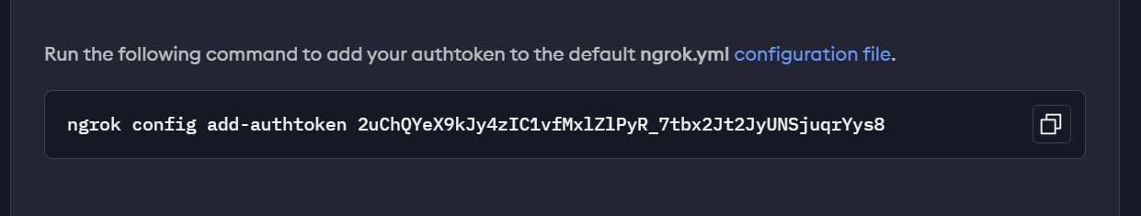



1. Lalu akan muncul tampilan berikut, selanjutnya copas link pada forwarding untuk disalin di bagian kode file main.cpp

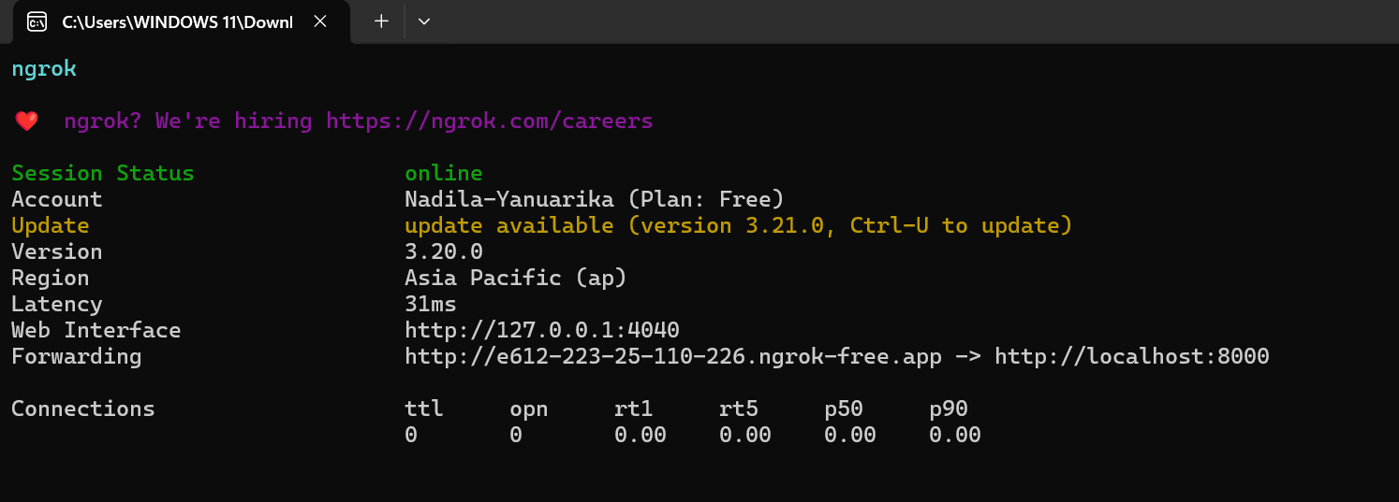

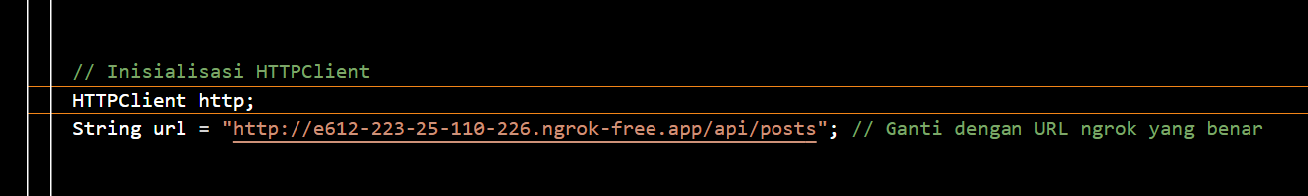

1. Tambahkan file wokwi.toml, lalu isi file tersebut (sesuaikan dengan letak folder berada).

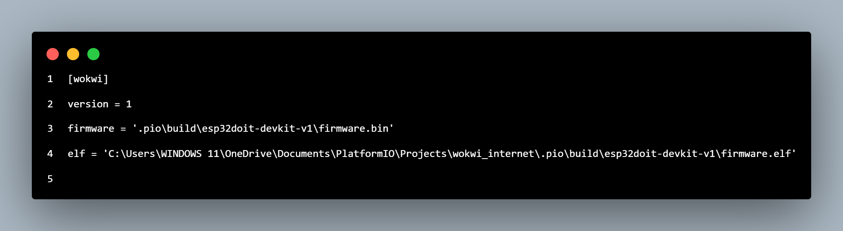

1. Tambahkan file diagram.json, lalu isi file tersebut dengan kode ini

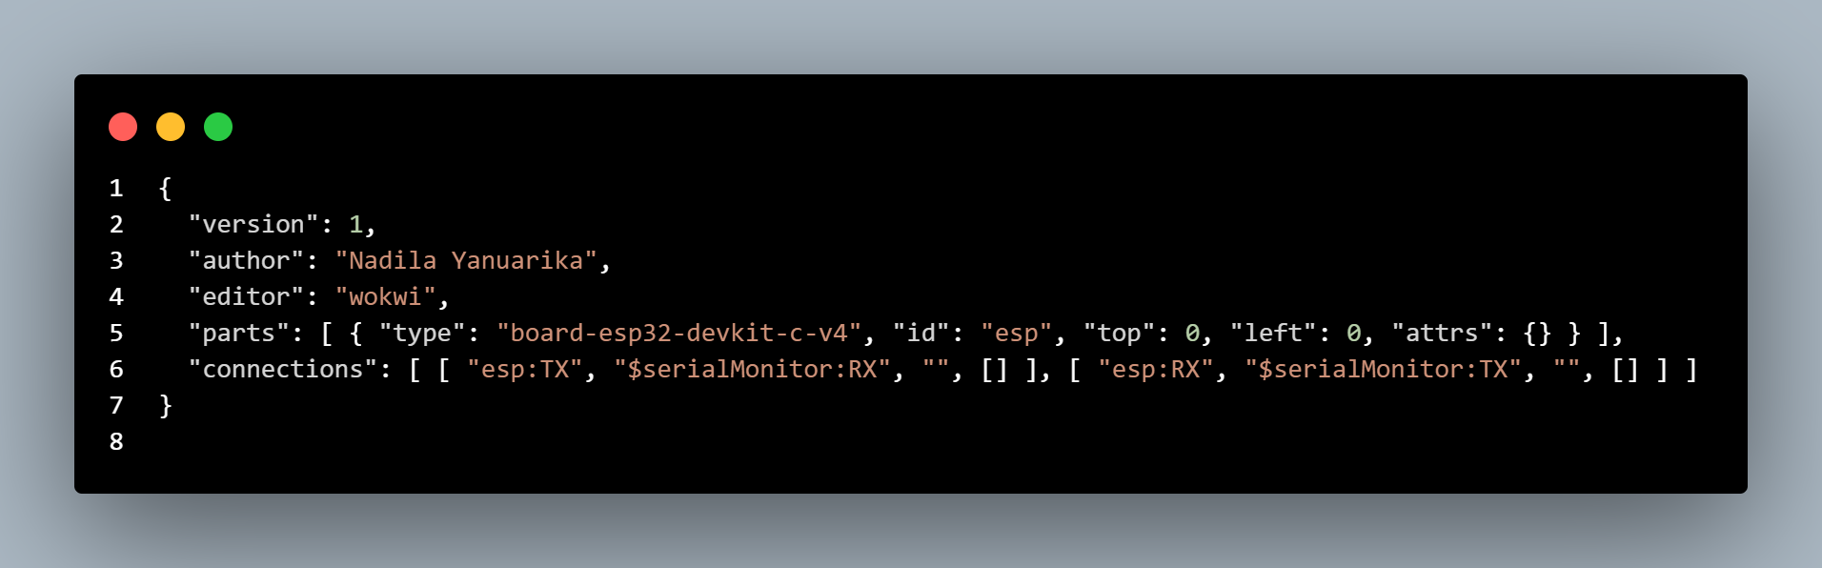

1. Langkah berikutnya adalah melakukan simulasi. Build file main.cpp dan jalankan simulasi dengan perintah: **> Wokwi Start Simulator**. **Kode Status HTTP:200** HTTP status code 200 artinya adalah "OK". Ini berarti bahwa permintaan (request) yang dikirim oleh klien (misalnya browser web atau aplikasi IoT) telah berhasil diproses oleh server. Dengan kata lain, halaman web atau data yang diminta telah berhasil dikirim kembali oleh server dan ditampilkan dengan benar kepada pengguna.

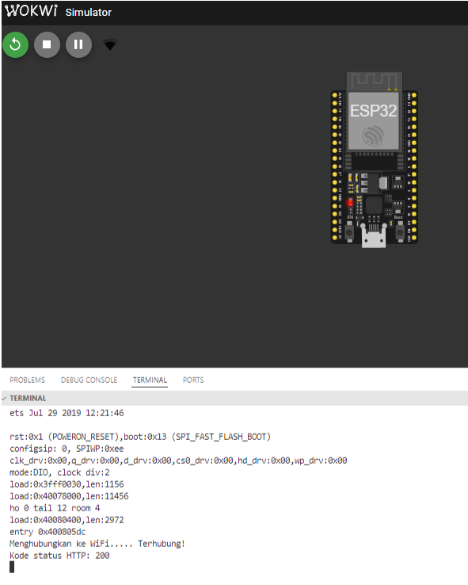

1. Selanjutnya modif file **diagram.json** agar ada DHT11 sensornya

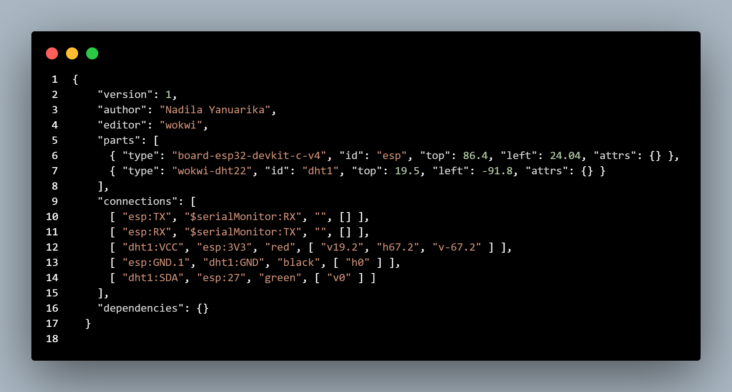

1. Kemudian ubah setting file platformio.ini sebagai berikut :

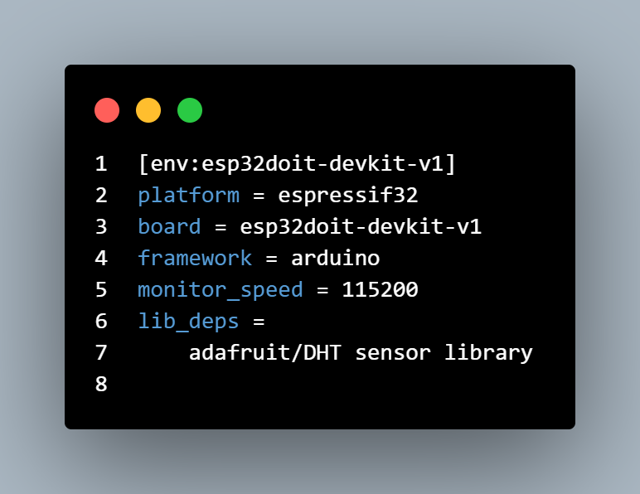

1. Modifikasi file main.cpp

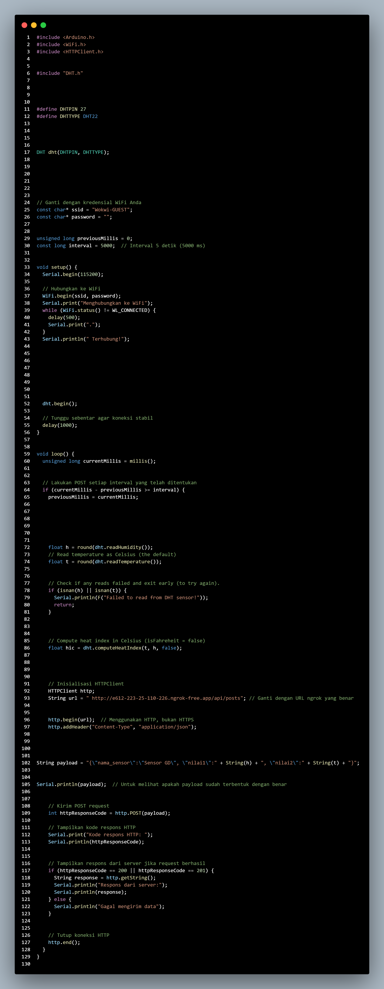

1. Pada bagian berikut sesuaikan dengan URL NGROK yang benar

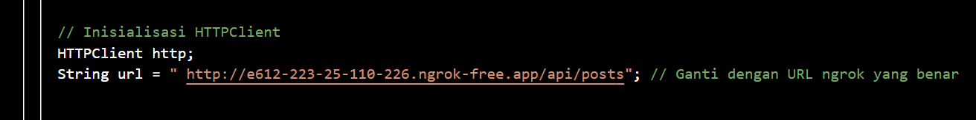

1. Jalankan simulasi: **> Wokwi Start Simulator,** berikut adalah tampilan pada simulator dan serial monitor.

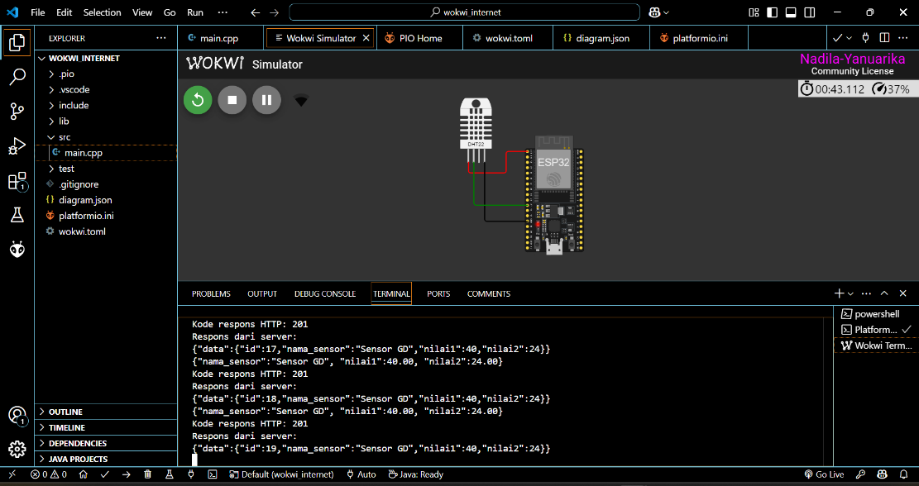

1. Pastikan di database, data telah muncul dan tersimpan

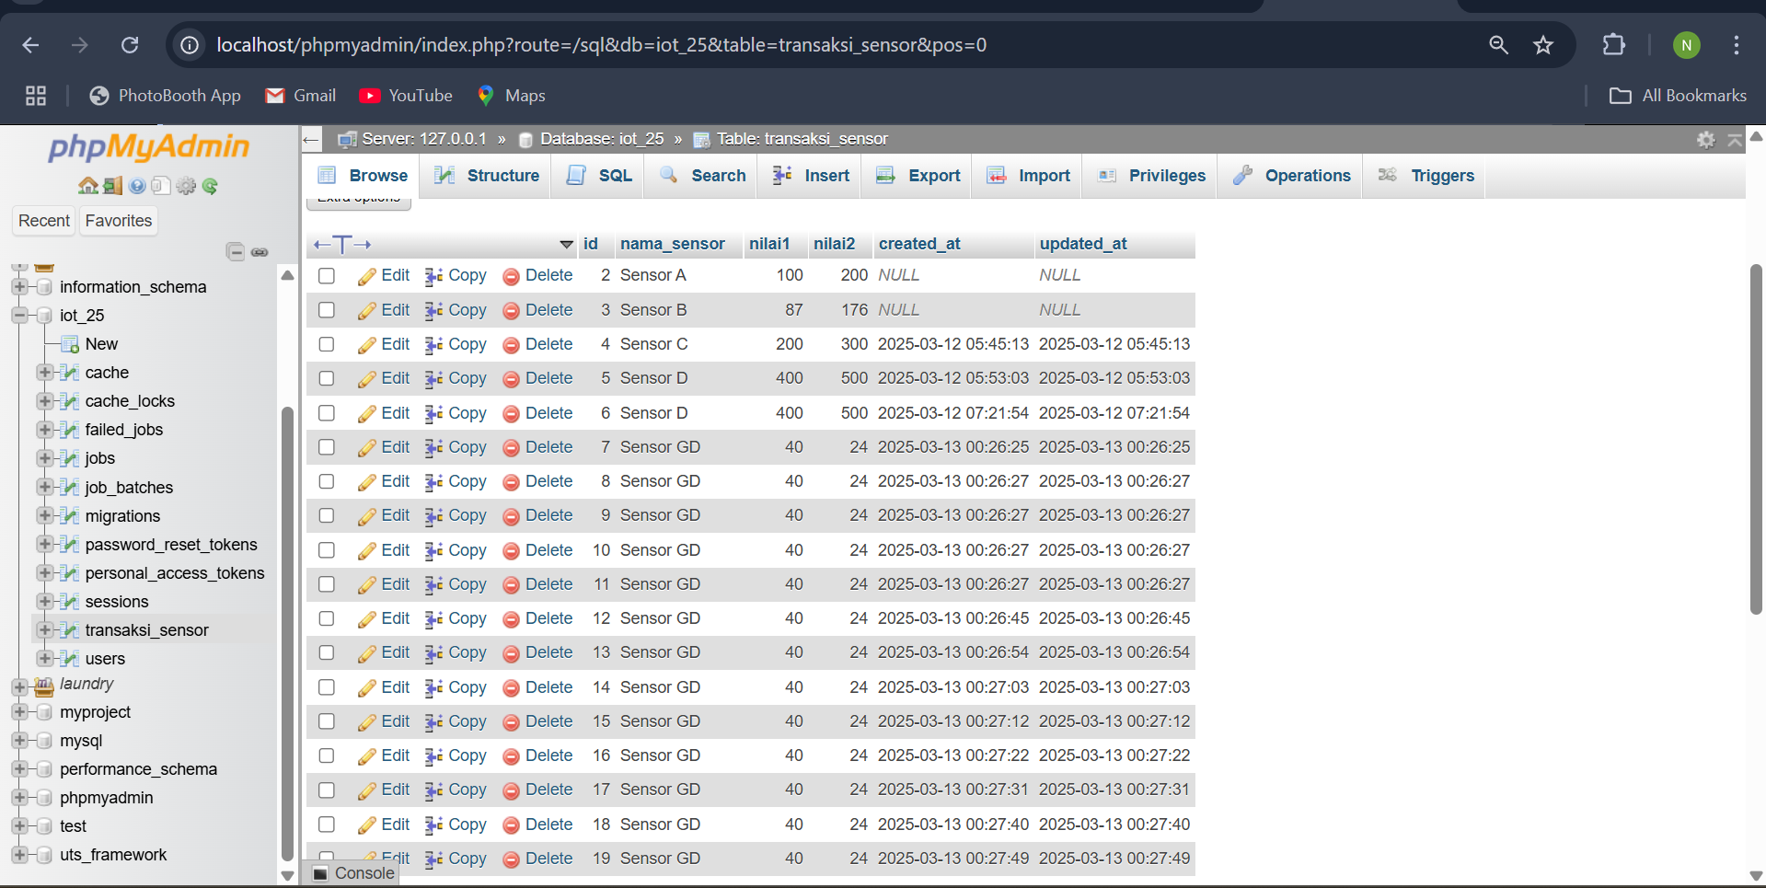

**3. Results and Discussion (Hasil dan Pembahasan)**

**3.1 Experimental Results (Hasil Eksperimen)**

Simulasi sensor berhasil berjalan dan tersimpan ke database

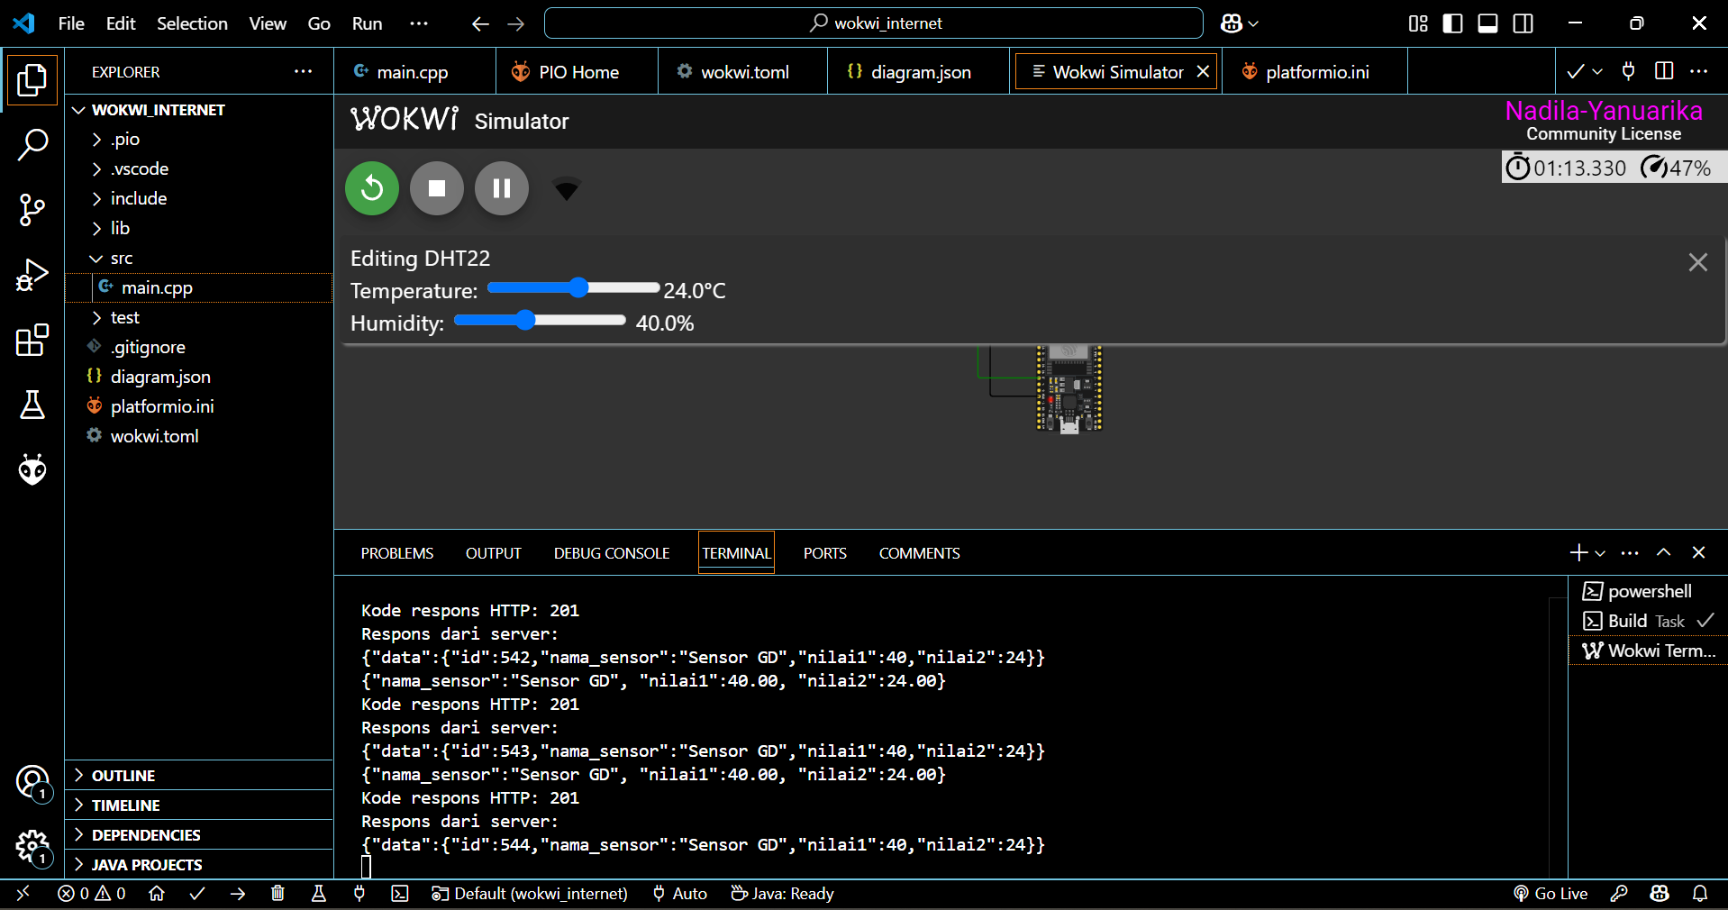

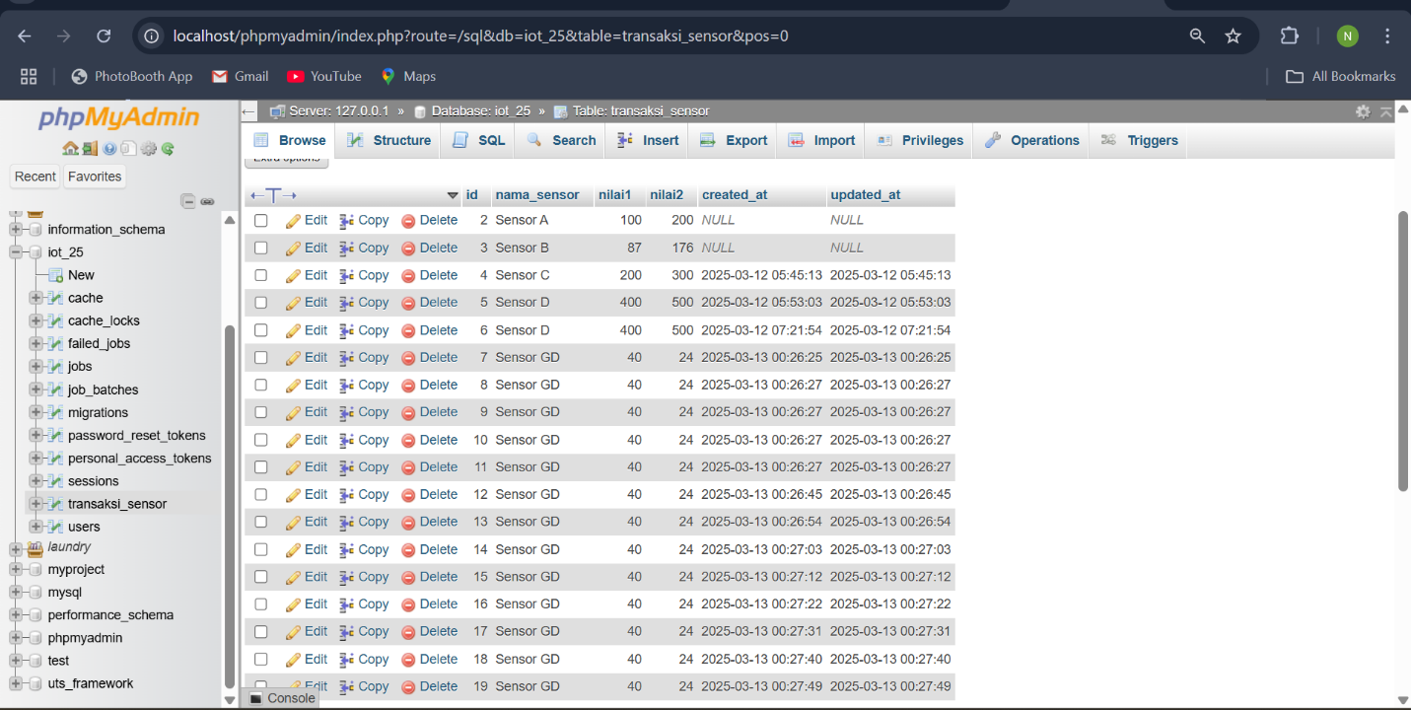

**4. Appendix (Lampiran)**

Tampilan ketika serve aktif

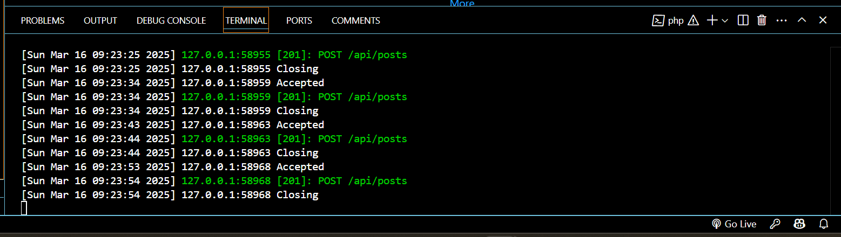

Tampilan ketika http Ngrok berubah

